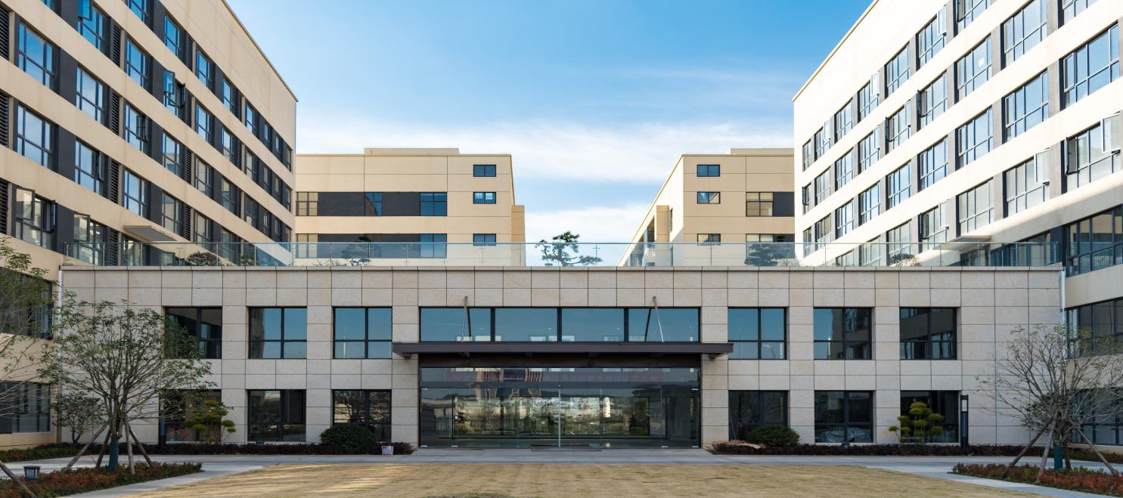

1. 公司介绍

宁波伊士通技术股份有限公司系”汇川技术“宁波分公司，位于中国制造业强市浙江省宁波市，是一家以工业控制技术为核心的国家高新技术企业。自2002年成立以来，伊士通始终致力于形成专业化工业控制解决方案，提升客户产品价值，与客户共同成长。伊士通主营产品包括高性能工业电脑、精密液压伺服控制系统、全电伺服控制系统、物联网系统等，另外还在数字化运动训练设备和医疗器械等多个领域均有涉及。通过20年的行业深耕，伊士通凭借自主研发能力和优质高效服务在注塑机控制领域拥有了较大影响力，经典、卓越、梦想三个系列的注塑机控制电脑产品国内市场占有率在内资企业中位列第一；液压伺服控制系统产品与母公司汇川技术（股票代码：300124）合计全球行业内市场占有率位列第一。其中，卓越系列精密液压注塑机控制系统率先突破了泵控瓶颈，其性能比肩国际精密阀控性能，实现了注塑机控制技术的一次重要变革。

伊士通拥有一支敏捷高效、协作奋斗的团队，共有员工300余人，其中各类专业技术人员160人，专业技术人员中90后员工占比高于80%。除宁波本部外，在广东、深圳、重庆、浙江、江苏、山东、河北等地区均设有分支机构，面向全国开展业务服务，并拥有多个海外服务点。

2011年伊士通通过ISO9001质量管理体系认证，2012年被认定为国家高新技术企业，2014年被宁波市科技局认定为市级企业工程技术中心，2016年被聘为中国工业机械电器系统标准化技术委员会塑料机械电器系统标准工作组（SAC/TC231/WG5）副组长单位。截止2020年底，伊士通拥有已获授权的发明专利8项，实用新型专利16项，外观专利6项，软件著作权9项。

伊士通将通过持续创新践行“以专业技术推进产业变革”的使命，为中国工业控制的发展贡献自己的力量。

1. 岗位需求

|  |  |  |  |  |  |
| --- | --- | --- | --- | --- | --- |
| 岗位 | 学历要求 | 专业 | 薪酬范围 | 工作城市 | 数量 |
| 市场拓展工程师 | 本科 | 医疗器械/电子/自动化/机械等理工类专业 | 第一年基本工资7000元加项目奖金，年薪10万+ | 湖南、湖北、广东、广西、江西、安徽、四川、山东等，原则上就近安排。如在宁波工作，包食宿。 | 30人 |

三、薪资福利

1、八小时双休制、入职即缴纳六险一金；

2、免费提供住宿、工作餐、健康体检、出国游；

3、带薪休假、政府补贴、节日福利等等诸多福利。

四、联系方式

* 联系人：周先生
* 手机：13325943562
* 招聘邮箱：ystxyzp@163.com
* 公司官网：[https://www.esto.cn](https://www.esto.cn/)
* 公司地址：浙江省宁波市江北区浦丰路66号